"Año de la recuperación y consolidación de la economía peruana"
Breña, 25 de Noviembre de 2025

INFORME N° -2025-SRIM-MIGRACIONES

A: FERNANDO AUGUSTO NUÑEZ CALDERON
DIRECTOR DE REGISTRO Y CONTROL MIGRATORIO

De: LUIS ENRIQUE VILCHEZ FERNANDEZ
SUBDIRECTOR DE REGISTRO DE INFORMACIÓN MIGRATORIA

Asunto: Análisis masivo de información en el SIM – Octubre y Noviembre 2025.

Referencia:

Tengo a bien dirigirme a usted, para manifestarle mi más cordial saludo; y a su vez, en
relación al asunto, informar lo siguiente:

- ANTECEDENTES:

  - De conformidad con artículo 65° del Texto integrado del Reglamento de Organización y Funciones-ROF de la Superintendencia Nacional de Migraciones, la Subdirección de Registro de Información Migratoria es la encargada de organizar, ejecutar y controlar la operatividad del Registro de Información Migratoria – RIM a cargo de MIGRACIONES.

Dentro de sus funciones tiene la de: “Conducir y coordinar el diseño, operación, mantenimiento y actualización del Registro de Información Migratoria – RIM.”

  - A través de la Resolución de Superintendencia N°000222-2024-MIGRACIONES, de fecha 27 de diciembre de 2024, se resuelve aprobar el Plan Operativo Institucional – POI 2025 de la Superintendencia Nacional de Migraciones – MIGRACIONES, el mismo que contiene las principales actividades a realizar en el periodo del 2025.

  - De acuerdo a las actividades establecidas en el POI 2025, esta Subdirección de Registro de Información Migratoria cuenta con tres (03) actividades, según se muestra a continuación:
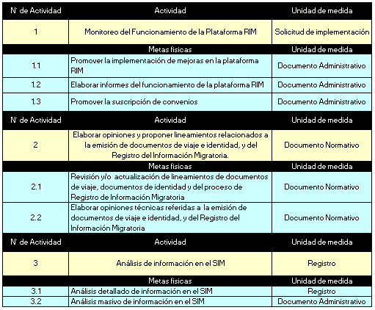

Siendo el cumplimiento de la meta física 3.2: Análisis masivo de información del SIM de la actividad 3. Análisis de información del SIM, lo que corresponde atender en el presente documento.

  - Informes correspondientes a los locadores contratados en el mes de agosto y septiembre 2025:

- INFORME N°0002-2025- JARCH, en atención al orden de Servicio N°0003754-2025 (Servicio de análisis de información y datos para atención de requerimientos de calidad de datos).

- INFORME N°001 – 2025 –YFS, en atención al orden de Servicio N°0003758-2025 (Servicio de apoyo operativo para el control de calidad de datos).

- INFORME N°003 – 2025 –YFS, en atención al orden de Servicio N°0003758-2025 (Servicio de apoyo operativo para el control de calidad de datos).

- INFORME N°002 – 2025 – JPVG, en atención al orden de servicio N°0003755 -2025 (Servicio de apoyo operativo para el control de calidad de datos).

- INFORME N°002 – 2025 – CSAV, en atención al orden de servicio N°0003757 (Servicio de apoyo operativo para el control de calidad de datos).

- INFORME N°002-2025- RCGV, en atención al orden de servicio N°3756-2025 (Servicio de apoyo operativo para el control de calidad de datos).

- INFORME N°003 – 2025 – CSAV, en atención al orden de servicio N°3757 -2025 (Servicio de apoyo operativo para el control de calidad de datos).

- INFORME N°0003-2025- JARCH, en atención al orden de Servicio N°0003754-2025 (Servicio de análisis de información y datos para atención de requerimientos de calidad de datos).

  - Con resolución N.º 000036-2025-GG-MIGRACIONES, la alta dirección determina la conformación del Grupo de trabajo de Gestión de Calidad de Datos, para determinar las acciones y seguimiento de actividades para realizar la atención de requerimientos de calidad de datos. Grupo que se reunió para priorizar los escenarios de calidad de datos el 03ABR2025, siendo:

    - Escenario 01 – Registros repetidos de personas en el proceso de control migratorio: Se identificaron casos de ciudadanos nacionales y extranjeros con registros duplicados en distintos puntos de control o trámites, diferenciados levemente por caracteres en los nombres o apellidos.

    - Escenario 02 – Diferencia en el tipo de movimiento migratorio respecto a los itinerarios: Se detectaron inconsistencias entre el tipo de movimiento migratorio (entrada/salida) y el itinerario correspondiente. Se hallaron más de 99,000 registros con tipo de movimiento no coincidente con la aerolínea, número de vuelo, fecha y hora, lo que afecta la confiabilidad del cruce de datos.

    - Escenario 03 – Pasaportes vencidos no actualizados en la base de datos: Se encontró un volumen significativo de pasaportes con fecha de expiración ya superada pero que aún figuraban como vigentes en el sistema. Esta situación afecta los controles de identidad y seguridad documentaria.

    - Escenario 04 – Pasaportes emitidos cuyos titulares se encuentran fallecidos: Se identificó la necesidad de cruzar la base de datos de pasaportes con el registro de defunciones (RENIEC), con el fin de depurar pasaportes activos pertenecientes a ciudadanos ya fallecidos.

  - El 24JUL2025, el Grupo de trabajo de calidad de datos se reunió para priorizar los escenarios de calidad:

    - Escenario 05 – Menores con DNI duplicados (2000 registros aprox)
    - Escenario 06 – Números de Documentos de identidad asociados a múltiples personas (Vinculaciones)
    - Escenario 07 - Registros en base de datos del SIM donde el código de país no coincide con el estándar ISO 3166-1
    - Escenario 08 - Movimiento migratorio en CEBAF.

- ANALISIS

  - En cumplimiento con meta física 3.2 Análisis masivo de Información en el SIM correspondiente al POI 2025, la Subdirección de Registro de Información Migratoria realiza:

  - Análisis de información del SIM orientada a la identificación de datos inconsistentes.
  - Análisis de posible corrección de datos, de acuerdo a la integridad de información en la base de datos y las reglas de negocio.
  - Atención de requerimientos de calidad de datos del RIM

Para ello la Subdirección de Registro de Información Migratoria cuenta con 05 analistas de datos, que en los meses de agosto y setiembre han realizado lo siguiente:

    - Para los literales a. y b., para los meses de octubre y noviembre se identificaron un total de 11 casuísticas.

CASUÍSTICA IDENTIFICADA CON DATOS OBSERVADOS | CANTIDAD DE REGISTROS IDENTIFICADOS | CANTIDAD DE REGISTROS POSIBLES A CORREGIR
Todo documento de identidad (dni, ce, pasaporte) registrado en [simdocpersona] debe encontrarse en estado vigente y dentro de sus fechas de validez (emisión ≤ hoy ≤ expiración). documentos vencidos no deben figurar como activos. | 295,689 | en proceso
todo pasaporte registrado en [simpasaporte] debe estar correctamente vinculado al campo [snumdocviaje] en [simpersona]. no deben existir pasaportes sin persona vinculada ni personas con pasaportes inexistentes en la tabla de referencia. | 12,847,108 y 2,087 | en proceso
se establece que en la tabla [simpersona], los campos de identidad [spaterno] y [snombre] deben contener información válida, prohibiéndose el uso de caracteres inválidos, palabras reservadas (ejemplo. “xx”, “nulo”, “desconocido”) y valores nulos o vacíos. en el caso del campo [smaterno], este no debe contener caracteres inválidos ni palabras reservadas, pero se admite que permanezca vacío cuando corresponda. | 2,953 y 851 | en proceso
el campo [ssexo] en la tabla [simpersona] debe contener únicamente valores definidos en los catálogos oficiales vigentes, los cuales incluyen las categorías reconocidas por la normativa nacional e internacional. no se permiten valores nulos, vacíos o libres que no estén contemplados en dichos catálogos. | 5,970 | en proceso
se considera inconsistencia cuando una persona extranjera con un trámite de cambio o regularización de calidad migratoria que figura en estado aprobado registra, antes de la fecha de aprobación del trámite, una salida del país y posterior retorno al territorio nacional, sin contar con un permiso especial de viaje (pev) autorizado. | 23 | en proceso
se define como inconsistencia cuando, en trámites de cambio o regularización de calidad migratoria, el administrado excede los 30 días calendario autorizados en el permiso especial de viaje (pev), dado que la aprobación del trámite solo procede si dicho plazo se cumple estrictamente, conforme al d.s. n.º 003-2023-in. | 2 | en proceso
se define como regla que el número de documento registrado en [simdocpersona] debe ser único dentro de cada nacionalidad. en consecuencia, un mismo número de documento no puede estar asociado a más de una persona que posea la misma nacionalidad. | 100 | en proceso
registros sin movimiento anterior ni posterior | 1,868 | en proceso
error en el primer movimiento registrado | 4,497 | 3,664
error entre movimiento anterior y posterior | 12,106 | 8,065
error en el último movimiento registrado | 6,784 | 6,537

    - Para el literal b., se realizó el Análisis exploratorio de datos de reglas identificadas, con el objetivo de para evaluar si corresponde a un escenario y solicitar la priorización al Grupo de Trabajo de Calidad de Datos, para su atención:

- RC0047.- Establece que todo documento utilizado para registrar un movimiento migratorio en la tabla SimMovMigra debe encontrarse previamente en SimDocPersona y estar asociado aun mismo uIdPersona; para evaluar su cumplimiento, se planteó la validación que inició con un análisis exploratorio identificando lo siguiente:

HALLAZGO PRINCIPAL | DESCRIPCIÓN RESUMIDA | CANTIDAD IDENTIFICADA
Universo general de inconsistencias | Registros donde el documento usado en SimMovMigra no coincide con SimDocPersona. | 9,745,287
Caso 1 – uIdPersona no coincide | El documento aparece en ambas tablas, pero asociado a diferentes personas. | 4,754,757
Caso 2 – Número de documento distinto | El uIdPersona coincide, pero cada tabla muestra un número de documento diferente. | 1,734,086
Caso 3 – Tipo de documento distinto | uIdPersona y número coinciden, pero el tipo documental no es el mismo. | 3,256,444
Actualización del análisis | Se reemplazaron los casos antiguos porque solo verificaban el tipo documental; ahora la validación incluye uIdPersona, número y tipo.
Script de universo RC0047 | Se elaboró el script para identificar todos los registros inconsistentes con filtros de calidad (no anulados, no temporales, documentos válidos). | 1 script principal
Reglas de calidad generadas | RC0047.1, RC0047.2 y RC0047.3 validadas y documentadas. | 3 reglas
Formatos y documentación entregada | Formatos de caracterización, reglas, scripts, diapositivas. | Anexos 01–06 y 10

Adicionalmente se desarrolló los scripts de validación y la de identificación del universo.

- Regla RC0166 - El valor de la clave compuesta por los elementos de datos [sIdPaisMov], [sTipo], [uIdPersona], CAST (mm. dFechaControl AS DATE) “Fecha de Control Migratorio” y DATEPART (HH, mm. dFechaControl) “Hora de Control Migratorio” debe ser único para los registros de la tabla [SimMovMigra] cuyo [sTipo], =’E’: Se identificaron inconsistencias en los registros de movimientos migratorios vinculadas a duplicidades y fallas en la trazabilidad operativa. Para este caso, se desarrollaron los scripts de validación correspondientes y se elaboraron los formatos de plan de mejora, caracterización del escenario y ficha de calidad, los cuales se explican con mayor detalle en el cuadro siguiente:
CASO / HALLAZGO | RESULTADO NUMÉRICO | DESCRIPCIÓN DEL HALLAZGO
CASO 1.1 – REGISTROS CON OPERADOR NULL | 294 registros | Se detectaron movimientos migratorios registrados sin operador válido, lo que indica fallas de trazabilidad en sesiones activas.
CASO 1.2 – REGISTROS CON SESIÓN SIN CONEXIÓN | 2 registros recientes | Operadores aparecían sin sesión activa durante el registro, señalando posibles fallos de conexión del sistema.
CASO 2 – DUPLICADOS EN DISTINTOS MÓDULOS | 288 registros | Movimientos duplicados en módulos diferentes hasta setiembre 2025; algunos usuarios tienen múltiples registros el mismo día.
CASO 3.1 – DUPLICADOS POR INTERVALOS DE MINUTOS | 2,650 registros | Registros repetidos en un mismo día con diferencias de tiempo mínimas, generando confusión en la data.
CASO 3.2 – OPERADORES CON REPETICIÓN EN INTERVALOS CRÍTICOS | 2,650 registros asociados | Operadores recurrentes generando duplicados en los mismos intervalos horarios.
CASO 4 – PERSONAS REGISTRADAS COMO NUEVAS SIN SERLO | 104 registros | Usuarios ya existentes fueron registrados nuevamente como si fueran una nueva persona.
DUPLICADOS GLOBALES PERÍODO 2015–2025 (REGLA RC0166) | 2,560 registros | Resultado final del análisis de duplicidades en movimientos tipo Entrada con filtros al 2025.

- Regla RC0078 – Todo registro migratorio asociado a las tarjetas Andinas de migraciones debe contar con la información completa en los campos obligatorios definidos para el control migratorio, garantizando la integridad y trazabilidad del movimiento registrado: Se identificaron inconsistencias en los registros de control migratorio vinculadas a la completitud y coherencia de la información declarada en las Tarjetas Andinas de Migraciones (TAM). Para abordarlas, se ejecutaron scripts de validación, se elaboraron los formatos de caracterización, plan de mejora y ficha de calidad, y se analizaron 6.7 millones de registros, evidenciando campos críticos con altos porcentajes de valores nulos. Los principales resultados se presentan en el cuadro siguiente.

N° | ID CONS | Definición de regla | Proceso | Rango  ejecución | Impacto
1 | RC00013 | Se define como regla, que extranjeros con calidad migratoria `TURISTA`, deben registrar una nacionalidad valida. | CM | 01/01/2025 a 20/10/2025 | 0
2 | RC00014 | Ciudadanos con nacionalidad `PERUANA` realizaron control migratorio con más de 1 documento (DNI). | CM | 01/01/2025 a 20/10/2025 | 348
3 | RC00015 | Control Migratorio de ciudadanos con Calidad Migratoria `PERUANO` y tipo de documento de viaje `CIP`. | CM | 01/01/2025 a 20/10/2025 | 57,593
4 | RC00025 | Se define como regla, que únicamente ciudadanos menores de edad podrían realizar control migratorio con documento de viaje PNA (Partida de nacimiento). | CM | 01/01/2025 a 20/10/2025 | 18
5 | RC00026 | Se define como regla, que el tipo de movimiento migratorio registrado en el Control Migratorio debe coincidir con el tipo de movimiento registrado en el Itinerario. | CM | 01/01/2025 a 20/10/2025 | 661
6 | RC00027 | Se define como regla, que el país de procedencia o destino registrado en el Control Migratorio debe coincidir con el país de procedencia o destino registrado en el Itinerario. | CM | 01/01/2025 a 20/10/2025 | 35,047
7 | RC00028 | Se define como regla, que el uso del documento de viaje PAS de ciudadanos peruanos en el control migratorio, debe ser exclusivamente personal. | CM | 01/01/2025 a 20/10/2025 | 13
8 | RC00031 | Se define como regla, que el control migratorio por e-gates solo debe ser utilizado por ciudadanos peruanos que cuenten con documentos de viaje PAS electrónico. | CM | 01/01/2025 a 20/10/2025 | 0
9 | RC00036 | Se define como regla de calidad que la fecha programada del itinerario debe ser coherente y no debe exceder significativamente a la fecha de control migratorio. | CM | 01/01/2025 a 20/10/2025 | 149
10 | RC00039 | Se establece como regla que los documentos de viaje Pasaporte Electrónico en el registro de salida del control migratorio no deben estar vencidos ni tener una fecha de vencimiento dentro de los próximos 6 meses. | CM | 01/01/2025 a 20/10/2025 | 13
11 | RC00040 | Se define como regla, que únicamente paises que forman parte de comunidad Andina, pueden registrar un documento de viaje `TAM`. | CM | 01/01/2025 a 20/10/2025 | 0
12 | RC00041 | Se define como regla que, la dependencia A.I.J.C.H. únicamente debe registrar transporte aereo. | CM | 01/01/2025 a 20/10/2025 | 0
13 | RC00042 | Se define como regla que, el país de origen del movimiento migratorio de entrada debe ser diferente a Perú. | CM | 01/01/2025 a 20/10/2025 | 8,897
14 | RC00043 | Se define como regla que, el país de destino del movimiento migratorio de salida debe ser diferente a Perú. | CM | 01/01/2025 a 20/10/2025 | 0
15 | RC00047 | Se define como regla que, las dependencias de Puesto de Control Fronterizo, deben excluir el transporte marítimo de sus registros de movimientos. | CM | 01/01/2025 a 20/10/2025 | 135
16 | RC00050 | Se define como regla que, la dependencia de Lima no debe tener registros de Control Migratorio. | CM | 01/01/2025 a 20/10/2025 | 0
17 | RC00051 | Se define como regla que, las dependencias de Puesto de Control Fronterizo, deben excluir el transporte aéreo de sus registros de movimientos. | CM | 01/01/2025 a 20/10/2025 | 0
18 | RC00057 | Se define como regla, que el uso del DNI como documento de viaje para ciudadanos peruanos en el control migratorio debe ser estrictamente personal. | CM | 01/01/2025 a 20/10/2025 | 9
19 | RC00058 | Se define como regla, que un operador no debe realizar el registro de control migratorio en más de una dependencia en la misma fecha, hora y minuto. | CM | 01/01/2025 a 20/10/2025 | 18
20 | RC00061 | Se define como regla de calidad que los países sin límites marítimos no podrán realizar movimientos migratorios de entradas o salidas a través de via transporte marítimo. | CM | 01/01/2025 a 20/10/2025 | 20
21 | RC00062 | Se define como regla de calidad que los países asociados al continente europeo no deberán registrar movimientos migratorios a través del transporte terrestre. | CM | 01/01/2025 a 20/10/2025 | 0
22 | RC00066 | Se define como regla de calidad, que la fecha de nacimiento del pasajero no debe ser mayor a la fecha de control migratorio. | CM | 01/01/2025 a 20/10/2025 | 57,769
23 | RC00077 | Se establece como regla de calidad que, si un pasajero peruano registra un DNI como documento de viaje, el número de dicho documento debe tener una longitud exacta de 8 caracteres. | CM | 01/01/2025 a 20/10/2025 | 11

    - Para el literal a, por encargo de la alta dirección, se viene realizando el análisis exploratorio de las alertas migratorias en cumplimiento de lo dispuesto en el Proveído N.º 003615-2025-MIGRACIONES. Dicho análisis constituye el resultado de la ejecución de la actividad del plan de trabajo de alertas, referida a la revisión de las alertas registradas en la base de datos.

- En esta etapa del análisis de alertas migratorias se incorporaron nuevas casuísticas y actualizaciones que complementan el trabajo desarrollado en el Tercer Entregable. Se añadió el Caso 17, se dividió el Caso 12 en 12.1 y 12.2, y se actualizaron los escenarios vinculados a alertas informativas, restrictivas y sin tipo. Asimismo, se ejecutaron validaciones masivas que permitieron identificar inconsistencias relevantes y consolidar la generación de nuevas reglas de calidad, junto con un plan de mejora para el Caso 8 orientado a corregir registros inactivos o mal habilitados. El siguiente cuadro resume los resultados:

Categoría | Descripción | CANTIDAD
Nuevo Caso 17 | Alertas informativas mal clasificadas que corresponden a posible pasaporte anulado. | 48 alertas deben reclasificarse como documentales.
División Caso 12 | Separación entre pasaporte anulado confirmado y posible. | - 12.1: 4,603 alertas (confirmado).  - 12.2: 70 alertas (posible).
Validación masiva de pasaporte anulado | Revisión semiautomática y con LLM de Observaciones y motivos. | Total, evaluado: 7,374 alertas  - 7,300 coherentes con “Anulado”.  - 74 motivos no relacionados.  - 293 sin número de pasaporte.  - 47 inconsistencias entre campos.
Nuevas Reglas de Calidad (Pasaporte Anulado) | Refuerzan clasificación obligatoria como alerta documental. | RC1603-1, RC1605-1, RC1605-3
Casos 19.1 y 19.2 (Normativa no vigente) | Alertas activas sustentadas en Convenio Perú–Argentina, ya sin vigencia. | 218 alertas (19.1) con motivo CPA. 206 alertas (19.2) con motivo distinto a CPA.
Plan de Mejora Caso 8 | Corrección de alertas inactivas o mal habilitadas; actualización de registros. | Verificación de habilitaciones, revisión CUE, cotejo RENIEC (7,404), análisis de justificantes.
Actualizaciones en formatos y anexos | Nuevos anexos y adecuación de casos y reglas. | Se añadieron Anexos III y IV para Casos 17, 12.1 y 12.2.

    - Para el literal c, Atención de requerimientos de calidad de datos del RIM:

Durante octubre y noviembre, el trabajo se enfocó en la ejecución y seguimiento de los escenarios del Plan de Mejora. En octubre se avanzó en la depuración de registros duplicados de ciudadanos estadounidenses y en la revisión del Escenario 03 sobre pasaportes mecanizados vencidos.

En noviembre, las acciones se centraron en el envío de reiterativos a OTIC para la ejecución de los scripts enviados del escenario 01 y del escenario 02, cuyo detalle se expone en los numerales 2.1.4.1, 2.1.4.2, 2.1.4.3 del presente informe.

      - Para el Escenario 01 - Registros repetidos de personas: Se llevó a cabo la ejecución de los scripts técnicos destinados a la depuración y consolidación de registros duplicados de ciudadanos estadounidenses en la base de datos SIM. La Oficina de Tecnologías de la Información (OTIC) confirmó la correcta ejecución del proceso mediante el correo “Atendido – INC 2025-070083”, señalando que los tres scripts correspondientes al tratamiento de este caso (Anexo 02, Anexo 04 y Anexo 03) fueron ejecutados satisfactoriamente. Asimismo, se programó la ejecución del JOB en bloques de 1000 registros, garantizando un procesamiento seguro y controlado, orientado exclusivamente a la unificación de información de personas de nacionalidad estadounidense.

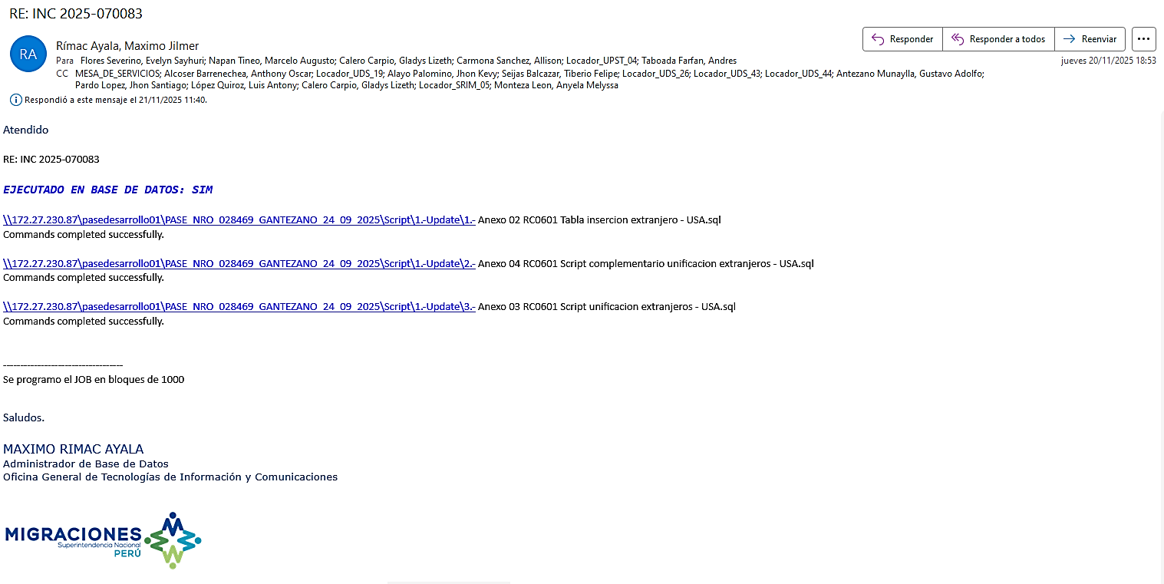

      - Para el Escenario 02 - Diferencia en el tipo de movimiento migratorio registrado respecto a los itinerarios asociado: Se remitió un reiterativo (HOJA DE ELEVACIÓN N° 000491-2025-SRIM-MIGRACIONES) a OTIC solicitando la actualización del avance correspondiente, de acuerdo con el cronograma del plan de mejora. Este reiterativo fue necesario debido a que, pese al envío previo de los documentos técnicos, no se había recibido comunicación sobre la ejecución de los scripts vinculados a la corrección de 19,829 registros con inconsistencias entre el tipo de movimiento migratorio y los códigos de itinerario o de país de destino/procedencia.

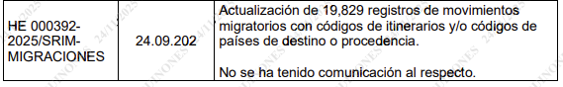

      - Para el Escenario 03 - Pasaportes vencidos que no se encuentran actualizados en la base de datos: Siguiendo el cronograma establecido, se realizó una reunión virtual el día 27 de octubre de 2025 a las 11:00 a.m., con el objetivo de presentar el universo y los casos analizados relacionados con la corrección masiva de pasaportes mecanizados en estados emitidos o expedidos, conforme a la normativa vigente. Durante la sesión, el personal operativo manifestó que la explicación brindada resultaba clara y adecuada para proceder con el envío de los scripts de actualización correspondientes a OTIC. Asimismo, se recomendó programar una reunión adicional con el equipo de UDS, a fin de validar la trazabilidad del proceso y evitar observaciones en la ejecución final (ACTA N° 000006-2025-POGCD-MIGRACIONES)
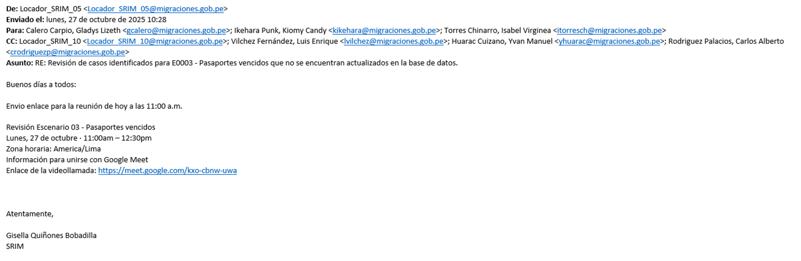

      - Para el Escenario 05, Menores con DNI duplicados (2000 registros aprox), fue absorbido por el escenario 06.

      - Para Escenario 06 – Números de Documentos de identidad asociados a múltiples personas (Vinculaciones), se envió una solicitud de cotejo masivo al RENIEC, para validar DNIs y nombres de personas asociadas, aún sin respuesta.

      - Para el Escenario 07 - Registros en base de datos del SIM donde el código de país no coincide con el estándar ISO 3166-1, se realizó un informe solicitando opinión a DIROP, SCM y OTIC, habiendo contestado solo DIROP, señalando que se convoque al Grupo de trabajo para definir si se integra o no el uso del estándar en todas las opciones del SIM.
      - Para el Escenario 08 - Movimiento migratorio en CEBAF, se realizó análisis de información, donde a la fecha se determinó que no es posible determinar inconsistencias a corregir por uso de PCs asignadas solo a control de entradas o salidas, porque en estos puntos de control se realizan ambos movimientos a la vez.

    - De las actividades realizadas y detalladas en el numeral 2.1.4, la aplicación de la metodología de gestión de calidad de datos, a la fecha tiene el siguiente avance para los escenarios priorizados:

ESCENARIO | AVANCE | PENDIENTE/PROXIMAS ACTIVIDADES A REALIZAR
E0001 - Registros repetidos en el proceso de control migratorio | Se procedió a validar la unificación ejecutada por la OTIC para los ciudadanos estadounidenses, confirmando la consistencia del proceso y la correcta consolidación de los registros depurados. | - Se encuentra pendiente la respuesta de OTIC respecto a la ejecución del proceso de unificación para las demás nacionalidades.
E0002 - Diferencias entre tipo de movimiento migratorio y datos del itinerario | Se emitió un reiterativo a OTIC solicitando información sobre los avances correspondientes al Escenario 2. | - En la espera de información de avances de OTIC.
E0003 - Pasaportes vencidos que no se encuentran actualizados en la base de datos | Se llevó a cabo una reunión con el equipo de trabajo para explicar el universo de pasaportes involucrado en el proceso.  Se realizó validación con UDS. | - Elaboración de los scripts correspondientes a la casuística de pasaportes mecanizados.
E00006 – Números de Documentos de identidad asociados a múltiples personas (Vinculaciones), | Análisis exploratorio realizado  Envió de solicitud de cotejo masivo a RENIEC | - Verificación de documentos de identidad y titulares  - Caracterización y plan de mejora.  - Elaboración de scripts para corrección
E0007 - Registros en base de datos del SIM donde el código de país no coincide con el estándar ISO 3166-1 | Análisis exploratorio realizado´  Se comunicó de hallazgos a las diferentes dependencias | - Convocatoria de Grupo de Trabajo  - Convocatoria de personal operativo  - Caracterización, plan de mejora.
E00008 - Movimiento migratorio en CEBAF, | Análisis exploratorio realizado´ | - Verificación de duplicados de movimientos de entradas y salidas.  - Informe de casos identificados

- CONCLUSIONES

  - En el marco de la actividad 3.2 “Análisis masivo de información en el SIM”, la Subdirección de Registro de Información Migratoria ha venido ejecutando, durante los meses de octubre y noviembre del presente año, un proceso sistemático de evaluación de la calidad de datos registrados en el sistema. Como resultado, se identificaron 11 casuísticas, clasificadas en:

Casuística con posibles datos a corregir :3
Casuística sin posibilidad de corrección de datos :0
Casuística en evaluación :9

Dichas casuísticas se están considerando como parte de la bitácora de reglas identificadas para su priorización por el grupo de trabajo de calidad de datos de Migraciones.

  - Atención de requerimientos de calidad de datos del RIM de 08 escenarios priorizados, de acuerdo a procedimiento S10.01, los que se encuentran en ejecución, debajo el avance a la fecha:

Requerimientos de calidad de datos del RIM (Escenario) | Fecha de inicio | Formato 3: Caracterización de escenario | Anexo 6: Fichas de reglas de calidad | Formato 5: Formato Plan de mejora
E0001 - Registros repetidos en el proceso de control migratorio | 23-Abr-25 | 90% | 2 fichas al 100% | 50%
E0002 - Diferencias entre tipo de movimiento migratorio y datos del itinerario | 24-Abr-25 | 90% | 2 fichas al 100% | 50%
E0003 - Pasaportes vencidos que no se encuentran actualizados en la base de datos | 23-Abr-25 | 90% | 1 ficha al 100% | 10%
E0004 - Pasaportes emitidos cuyos titulares se encuentran fallecidos | 23-Abr-25 | 90% | 1 ficha al 100% | 10%
E0006 - Números de Documentos de identidad asociados a múltiples personas (Vinculaciones) | 24/07/2025 | 50% | 1 ficha al 50% | 0%
E0007 - Registros en base de datos del SIM donde el código de país no coincide con el estándar ISO 3166-1 | 24/07/2025 | 50% | 1 ficha al 50% | 0%

  - Se realizó el análisis exploratorio de las alertas migratorias, identificándose dos (02) casos que pueden ser abordados como requerimientos de calidad de datos, con el fin de corregir las inconsistencias detectadas.

- RECOMENDACIONES

  - Se recomienda a su despacho tomar nota de las acciones desarrolladas en el marco de la mejora de la calidad de los datos del Registro de Información Migratoria por parte de esta Subdirección, a fin de mantenerse debidamente informado de dichas actividades y, a su vez, realizar los seguimientos que considere pertinentes.

Es todo cuanto se informa para su conocimiento y fines que se sirva determinar.

Atentamente,

cc:

(LVF/llq)

